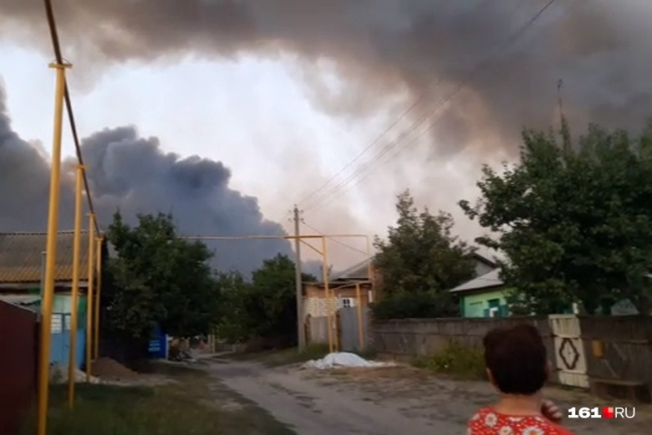**Огонь выжигает жилые дома**

Тонны воды сбрасывают на горящие леса в Ростовской области. Одновременно на земле сотни спасателей продвигаются вперед метр за метром, пытаясь потушить огонь, который может пойти по верхушкам деревьев. Совсем рядом — жилые дома. Полтора десятка серьезно повреждены. Пострадали и люди — около 50 человек. Один, по информации властей, погиб.

За ночь спасателям удалось локализовать возгорание. С огнем они боролись всю ночь. Но до сих пор продолжает гореть хвойная подстилка. Дым — повсюду. Огонь уничтожил только в этом районе 500 гектаров леса.

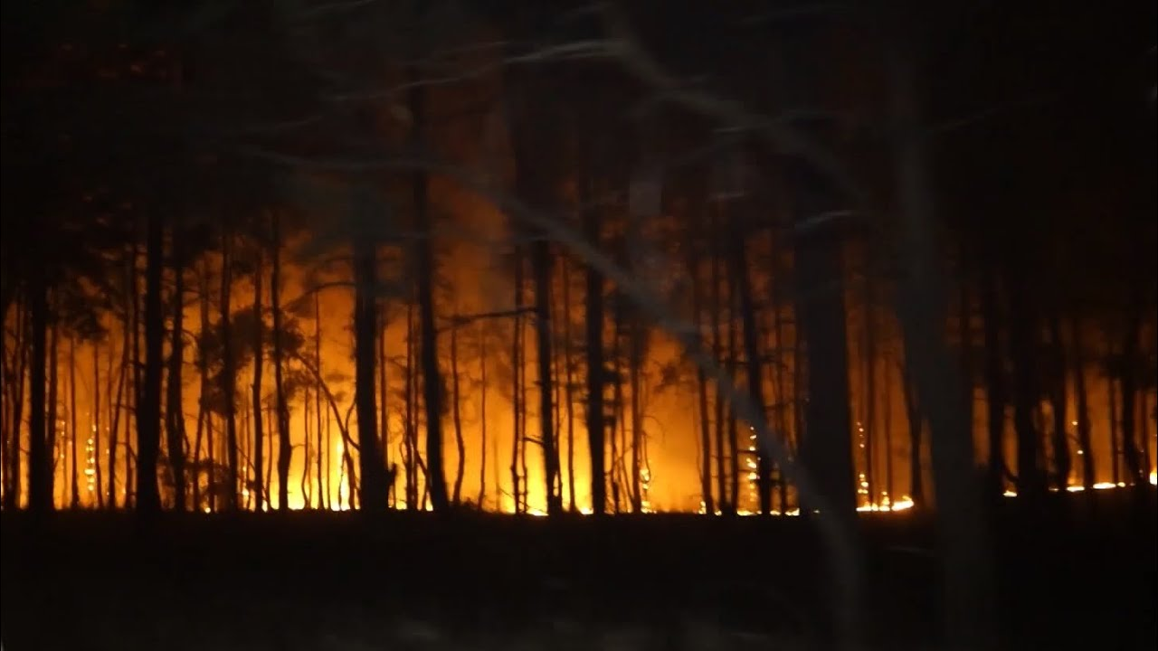 Рано утром к спасателям примкнули сотрудники лесхоза. С водяными ранцами за спиной они проходят огненную кромку. Огонь подходил к жилым домам вплотную. Местные жители рассказывают: сгорело несколько пустующих домов. Те же, в которых живут люди, помогали отстаивать сами жильцы.

В половине седьмого утра на разведку в небо поднялась пожарная и военная авиация — на ночь она прекращала свою работу. С вертолетов Ми-8 и самолетов-амфибий Бе-200 еще накануне на горящий лес успели сбросить почти 300 тонн воды. Пожары тушили сразу в четырех районах Ростовской области.

Ночью все основные наземные силы и средства перебросили на самый сложный участок — в Тарасовский район. Здесь оказались отрезаны огнем несколько сел. Началась эвакуация людей. Объявили режим ЧС.

К селу Патроновка практически не подъехать. Лес горит и справа и слева от дороги, все заволокло густым едким дымом. Пожарные расчеты подъезжают один за одним. И вот сейчас начинается ветер, пожарные говорят, что это очень опасно, ведь огонь может пойти еще дальше. За секунду пожар способен превратиться в верховой. Спасатели вручную тушили каждый сантиметр леса. Узнав о пожарах, прервал дебаты губернатор Ростовской области Василий Голубев.

«Я должен сейчас выехать в Тарасовский район, там пожар, я должен быть рядом с людьми, им сейчас трудно», — сказал губернатор.

В станице Митякинской ночью развернули круглосуточный штаб. Там рассказали, как шел огонь.  Пожар начался в хуторе Садки в два часа дня. Там из-за сильного ветра загорелась линия электропередачи. Огонь поверху моментально перекинулся дальше — на хутор Дубы и через лесной массив уже на Патроновку. С жителями Патроновки также встретился глава региона: пострадавшим от лесных пожаров окажут помощь.

«В Ростовской области под руководством губернатора организована вся система работы РСЧС вот в таких условиях. Были созданы пункты временного размещения, в частности в Тарасовском районе. И готовы к принятию населения, которое бы захотело бы покинуть свои места», — сообщил врио начальника Главного управления МЧС России по Ростовской области Сергей Филиппов.

Пожарами повреждено 64 строения, сгорело 15 домов. Уничтожено больше 700 гектаров леса. Причины возгораний выясняют.

«Прокуратурой организовано проверка исполнения органами местного самоуправления и главным управлением МЧС России по Ростовской области требований противопожарной безопасности. Будет дана оценка действиям уполномоченных органов», — сообщила старший помощник прокурора Ростовской области по взаимодействию со СМИ Елизавета Комахидзе.

В борьбе с лесными пожарами на земле задействовали 462 спасателя и 131 единицу техники. Но, несмотря на все усилия спасателей, огонь распространился уже на территории пяти районов Ростовской области. По-прежнему сложная ситуация остается здесь, в Тарасовском районе, огонь все еще угрожает жилым домам.

Группировка МЧС продолжает работать в пяти районах Ростовской области, но в четырех из них пожары уже удалось потушить. Сложной по-прежнему остается ситуация в Тарасовском районе — есть угроза, что огонь перейдет на населенные пункты.

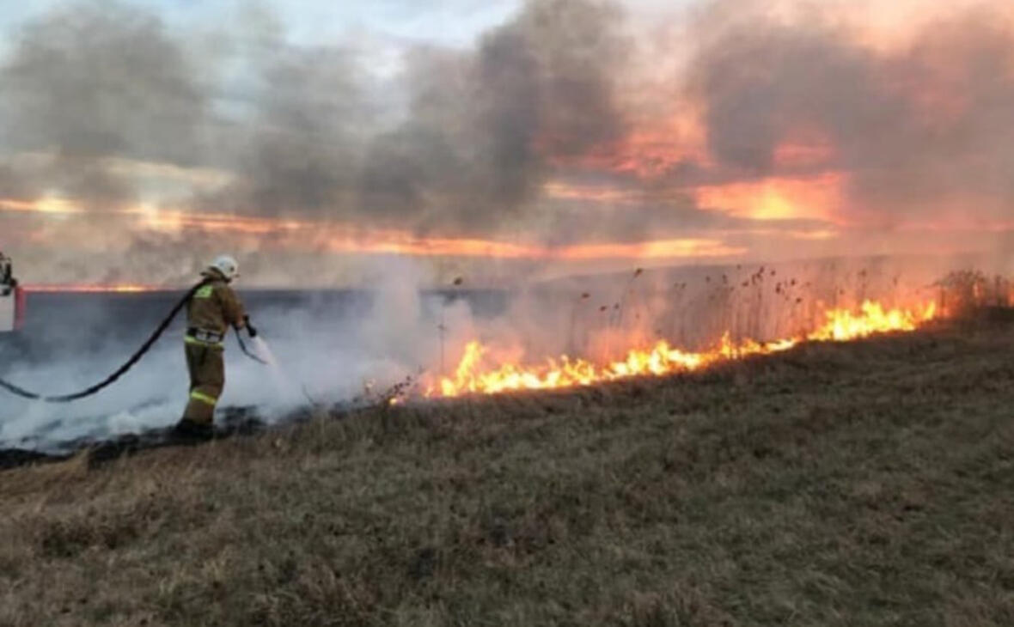

**Уважаемые КОНЕЗАВОДЧАНЕ!**

**Будьте внимательны и бдительны!**

**Соблюдение мер пожарной безопасности – это залог вашего благополучия, сохранности вашей жизни и жизни ваших близких!**

**Предупредить пожар легче, чем потушить!**

**Администрация Буденновского сельского поселения.**